РОССИЙСКАЯ ФЕДЕРАЦИЯ
СВЕРДЛОВСКАЯ ОБЛАСТЬ
городской округ Краснотурьинск

Муниципальное автономное общеобразовательное учреждение
«Средняя общеобразовательная школа № 32»

П Р И К А З

от 03.07.2023 г. № 110-У

О зачислении в 1 класс

В соответствии с Федеральным законом от 29.12.2012 № 273-ФЗ «Об образовании в Российской Федерации», Порядком приема на обучение по образовательным программам начального общего, основного общего и среднего общего образования, утвержденным приказом Минпросвещения России от 02.09.2020 № 458 , приказом Минпросвещения 784 от 30 августа 2022 года «О внесении изменений в порядок приема» , положением «О порядке приема на обучение по программам начального общего, основного общего и среднего общего образования», Положением о правилах приема граждан на обучение по образовательным программам начального общего, основного общего и среднего общего образования в МАОУ «СОШ № 32», утвержденным приказом от 20.12.2023 г. № 141-Д, ст.19, 24 ФЗ О статусе военнослужащих и ФЗ «О войсках национальной гвардии РФ (добавлением льготной категории), на основании заявлений родителей

ПРИКАЗЫВАЮ:

- Зачислить с 01.09.2023 на обучение по основной образовательной программе начального общего образования в 1-й класс по очной форме обучения следующих обучающихся:

 | ФИО | Дата рождения
 | Адлер Валерия Сергеевна | 27.01.2016
 | Бурилов Дмитрий Евгеньевич | 08.08.2016
 | Ветчинников Степан Антонович | 24.05.2016
 | Ветчинников Семён Антонович | 24.05.2016
 | Воеводина Александра Евгеньевна | 29.03.2016
 | Воронов Артём Алексеевич | 27.04.2016
 | Галдин Марк Евгеньевич | 01.03.2016
 | Далингер Анастасия Алексеевна | 31.03.2016
 | Дараган Олег Игоревич | 12.02.2016
 | Демин Севостьян Витальевич | 15.03.2016
 | Замбржицкий Иван Андреевич | 03.12.2015
 | Исакова Анна Георгиевна | 05.03.2016
 | Калинина Анна Константиновна | 05.08.2016
 | Кондратьев Роман Николаевич | 01.11.2016
 | Кофлер Владимир Сергеевич | 25.12.2015
 | Кротов Арсений Сергеевич | 13.10.2016
 | Лысенко Елизавета Алексеевна | 02.09.2016
 | Майер Анастасия Анатольевна | 03.02.2016
 | Мамедов Малик Рузигар оглы | 21.01.2016
 | Микрюкова Мария Алексеевна | 26.12.2015
 | Миллер Роберт Александрович | 06.05.2016
 | Мозговой Марк Евгеньевич | 01.12.2015
 | Мутовкина София Александровна | 16.04.2016
 | Нарибекян Вартан Аликович | 23.01.2016
 | Невзоров Ефим Иванович | 14.03.2016
 | Нечаев Антон Андреевич | 08.05.2016
 | Окунева Екатерина Алексеевна | 26.02.2016
 | Осипов Вячеслав Семенович | 17.01.2016
 | Петренко Арина Владимировна | 10.05.2016
 | Печёркин Артём Алексеевич | 29.06.2016
 | Пичкаскова Анна Александровна | 25.09.2016
 | Попандопуло Таисия Владимировна | 27.10.2016
 | Романова Ангелина Кирилловна | 21.07.2016
 | Савельева Мирослава Станиславовна | 04.12.2015
 | Серова Ярослава Евгеньевна | 12.04.2016
 | Смердева Владлена Владимировна | 13.11.2015
 | Степанюк Ксения Дмитриевна | 17.10.2016
 | Суркова Анна Артемовна | 24.05.2016
 | Суханова Юлия Антоновна | 12.09.2016
 | Тараскина Ксения Игоревна | 31.01.2017
 | Тепленина Александра Алексеевна | 28.10.2016
 | Трошов Артём Александрович | 13.06.2016
 | Хисматов Андрей Эдуардович | 10.02.2016
 | Чагина Злата Михайловна | 05.05.2016
 | Чемезова Александра Александровна | 13.01.2016
 | Шергина Наталья Олеговна | 24.03.2016
 | Шефер Эстер Александровна | 07.03.2016
 | Шиткин Макар Артемович | 05.10.2016
 | Штаненберг Дмитрий Александрович | 01.11.2015
 | Щепочкин Роман Максимович | 27.06.2016

- Секретарю Коростелевой И.М.:
-сформировать личные дела обучающихся, указанных в пункте 1 настоящего приказа.
-ознакомить с настоящим приказом родителей (законных представителей) обучающихся, указанных в пункте 1 настоящего приказа;
-изменить с учетом настоящего приказа информацию о количестве свободных
мест в 1-х классах на информационном стенде и официальном сайте МАОУ
«СОШ № 32»

3. Контроль исполнения настоящего приказа оставляю за собой.
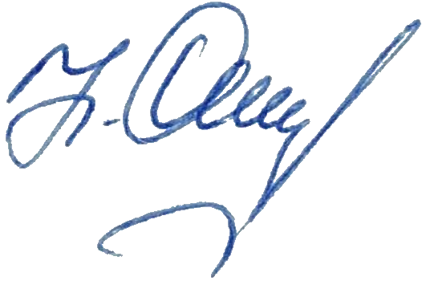
Директор Н.В. Серебрякова

